④ アナログテスター
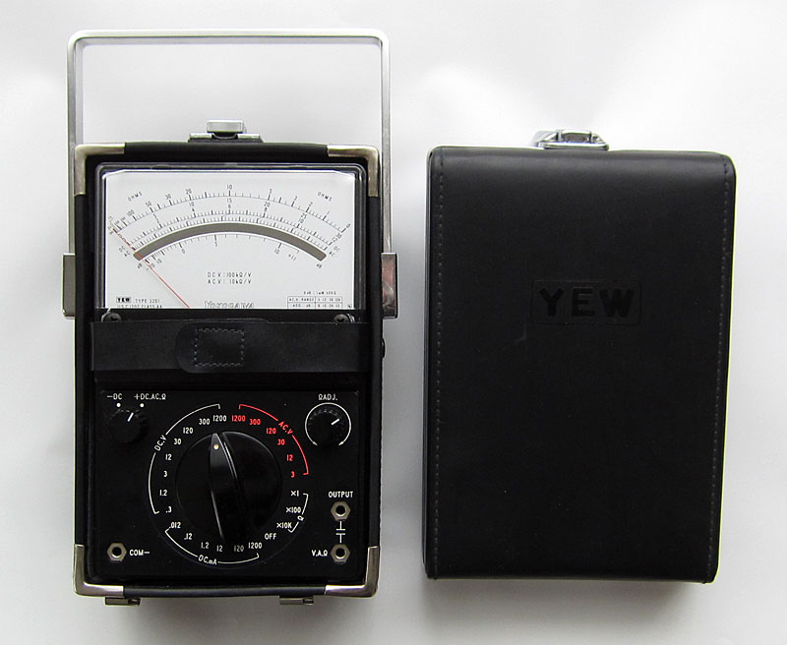
（YEW(横河電機)製の完動品、メーターの内部抵抗は100ｋΩ/V、サイズは180㎜×120㎜と少し大型）

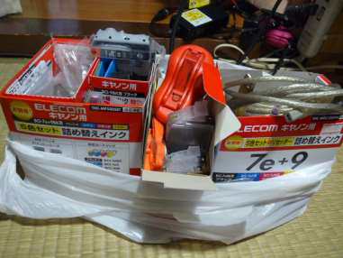

⑥

詰め替えインク
キャノン７Ｅ＋９
リセッター付
（詰め替え後リセッターで純正新品と認識しま
す。）
７Ｅ－ＢＫ純正新品付

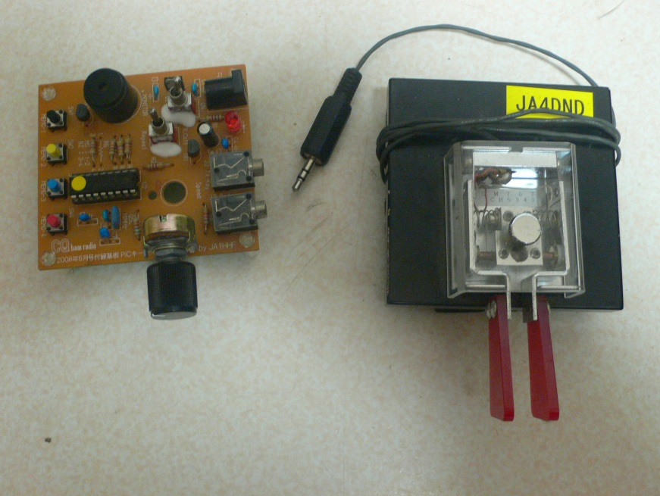
⑦
４CHメモリーキーヤー＋小型電鍵 パドル
9m6/ja4dnd で使用したもの

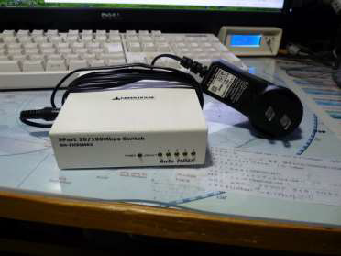
⑨
スイッチングハブ
５ポート

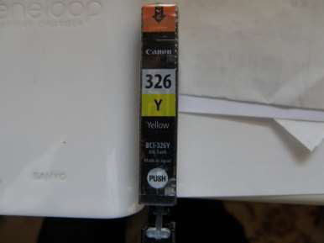

⑩
キャノンインク
ＢＣＩ－３２６Ｙ黄色 1 個

⑪ ケーブル８ＤＦＢ５ｍ １０Ｄ２Ｖ１０ｍ ８Ｄ２Ｖ３ｍ ＬＡＮケーブル
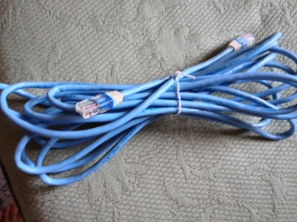
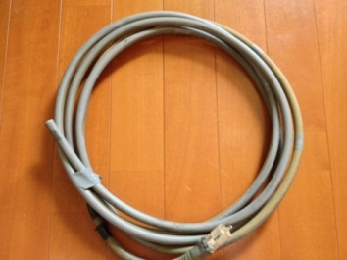
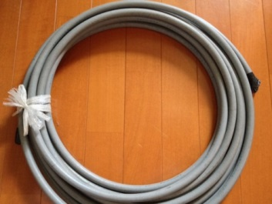
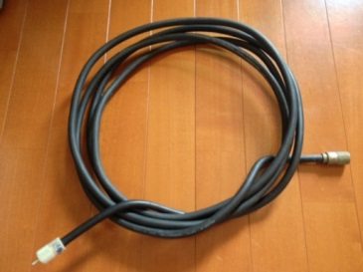

⑫２００Ｖ→１００Ｖ電圧変換トランス ⑬ゼロバリバートン
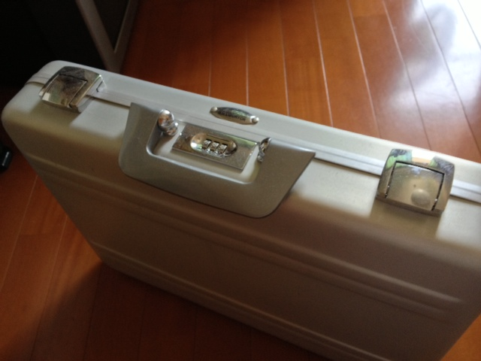
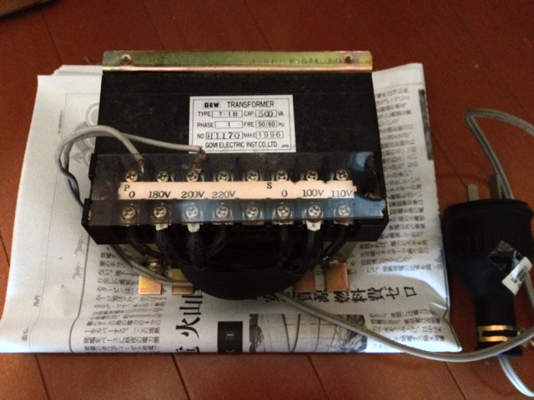

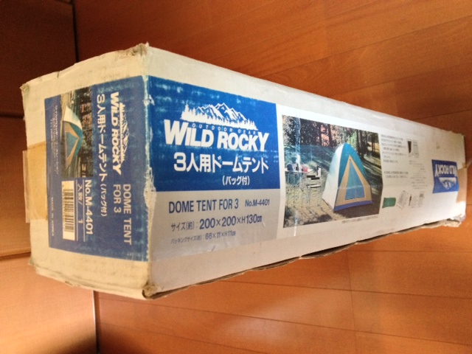
⑭
３人用ドームテント

⑱ １RS-LB3 マイク、リミッティングアンプ半完成品。
ノイズゲート、ツートーンあり。 基板は完 成、調整済み
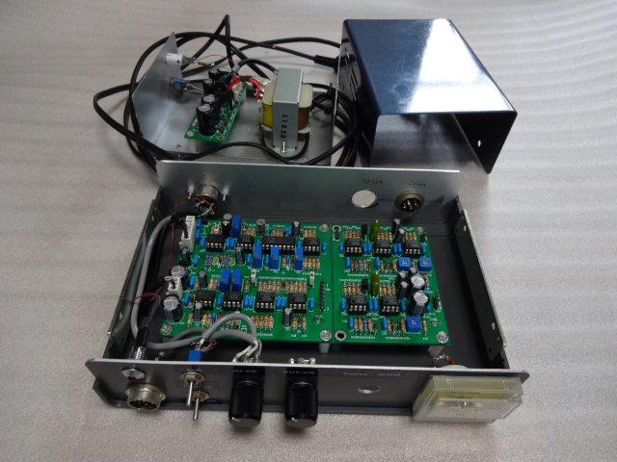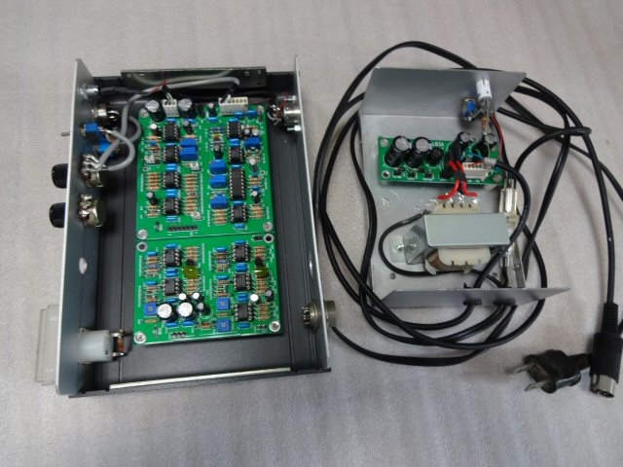

⑲ ベンチャーパドル用ホコリよけカバー 10～15個程度有
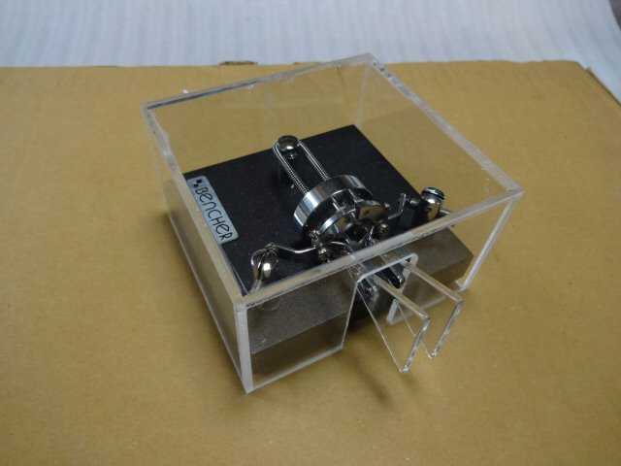

㉑ Eimac社製送信管 YC156/3CPX-5000A7 ㉒ 大型の真空バリコン （その1）スイスコメット社製
６５～1000PF 30KV VVC
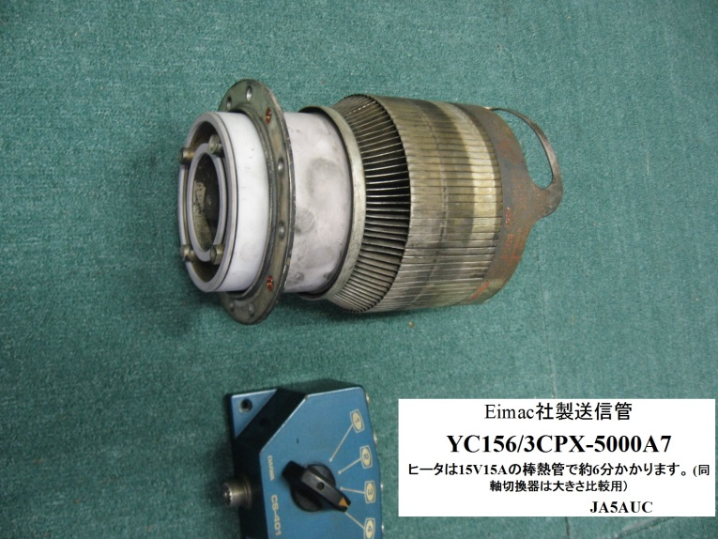
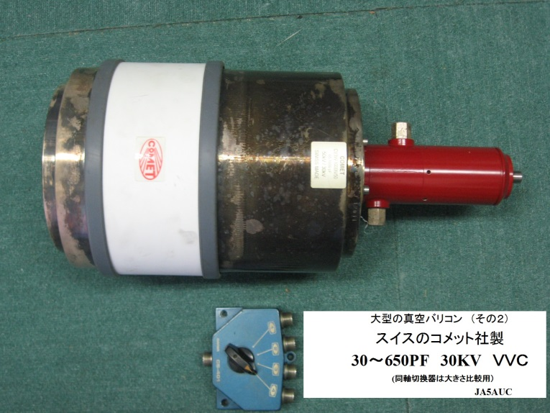

㉓ 大型の真空バリコン（その２）ｽｲｽのｺﾒｯﾄ社製 ㉔ FT-767GX
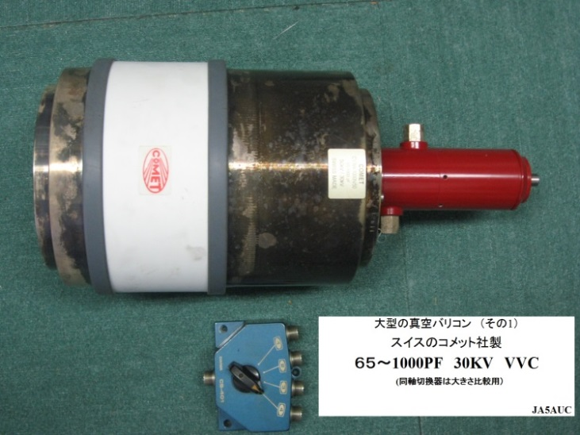
30～650PF 30KV ＶＶＣ （50,144,435ﾕﾆｯﾄ内臓ですが、VFOが故障してます）
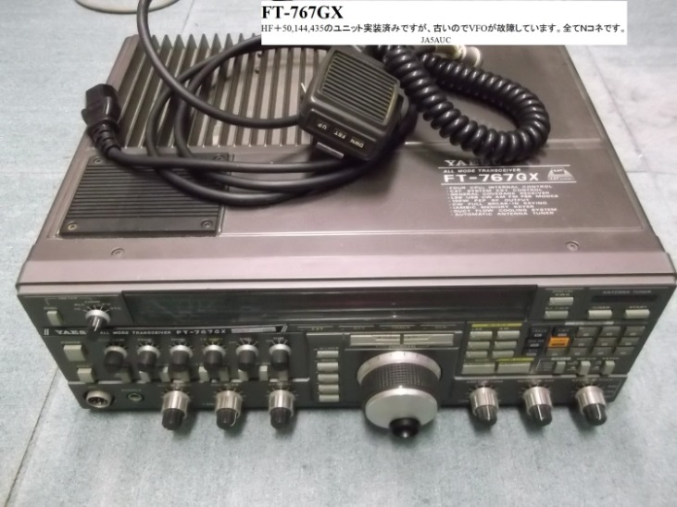

㉕ ＴＯＫＩＮＮ ＥＳＤ－ＳＲ－２５ 内径13mm40個あり一個100円
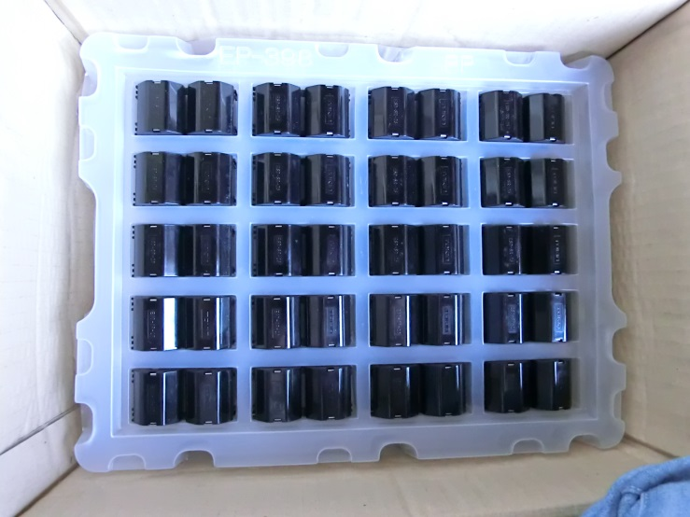
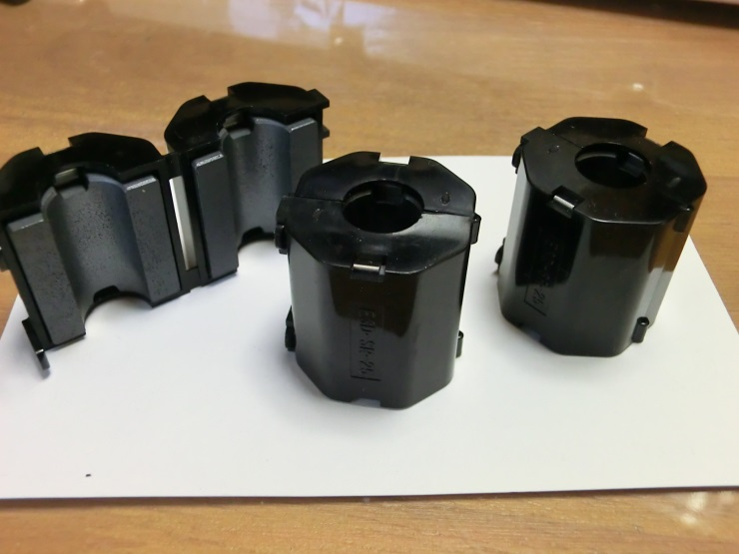

㉖ FT-101ES 受信可 送信不可 球？ 接点不良多し 足が行方不明で仮の物が一箇所有り
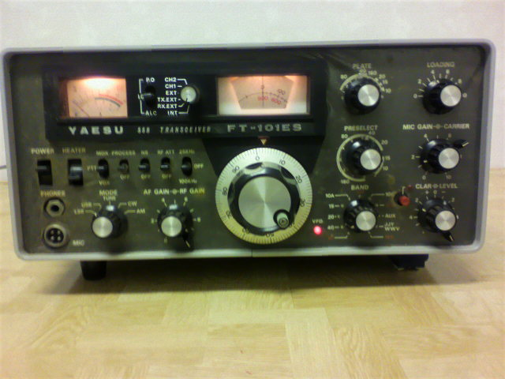
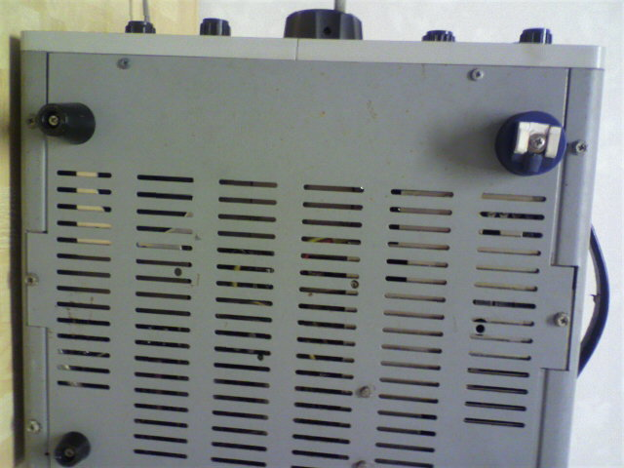

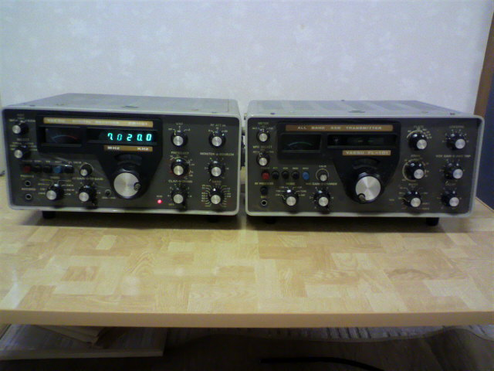
㉗
FR-101 受信可 接点不良 多し CWフィルター２５０HZを入れています！
FL-101 トランスがNG

㉘ ２５０W TRリニアアンプ 新品 WSE WL-２０００HF
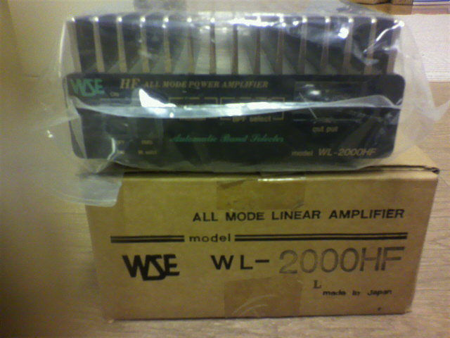
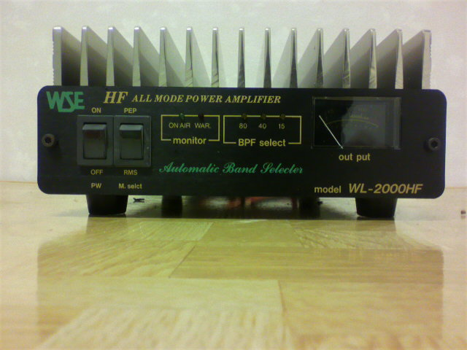

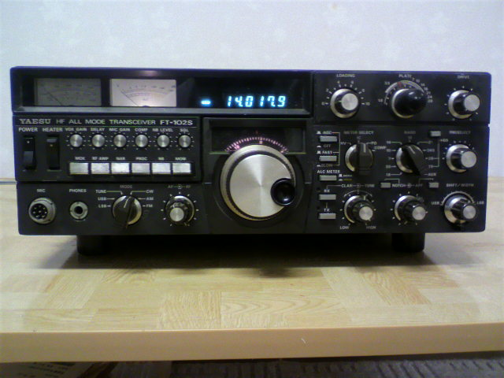
㉙ FT-102S 受信可 接点不良多し 送信不可 球？
CWフィルター無し

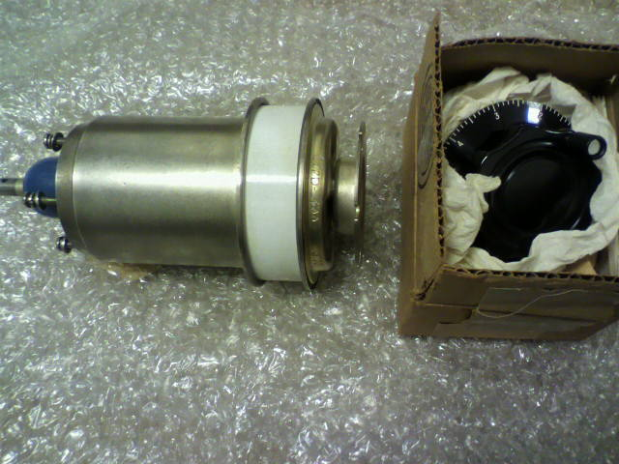
㉚ バキュームコンデンサ カウンターダイヤル付き

㉟ フェライトコアーセット ＆ ＴＶＩ対策用ハイパスフィルター
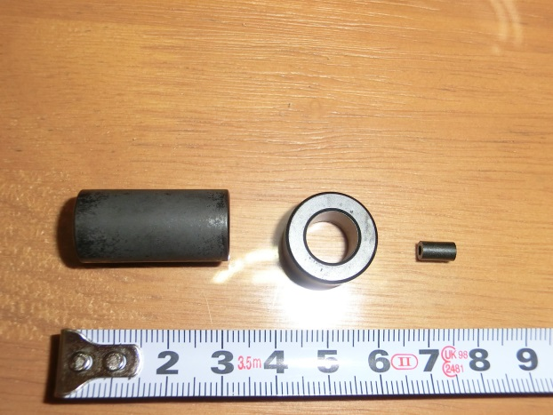
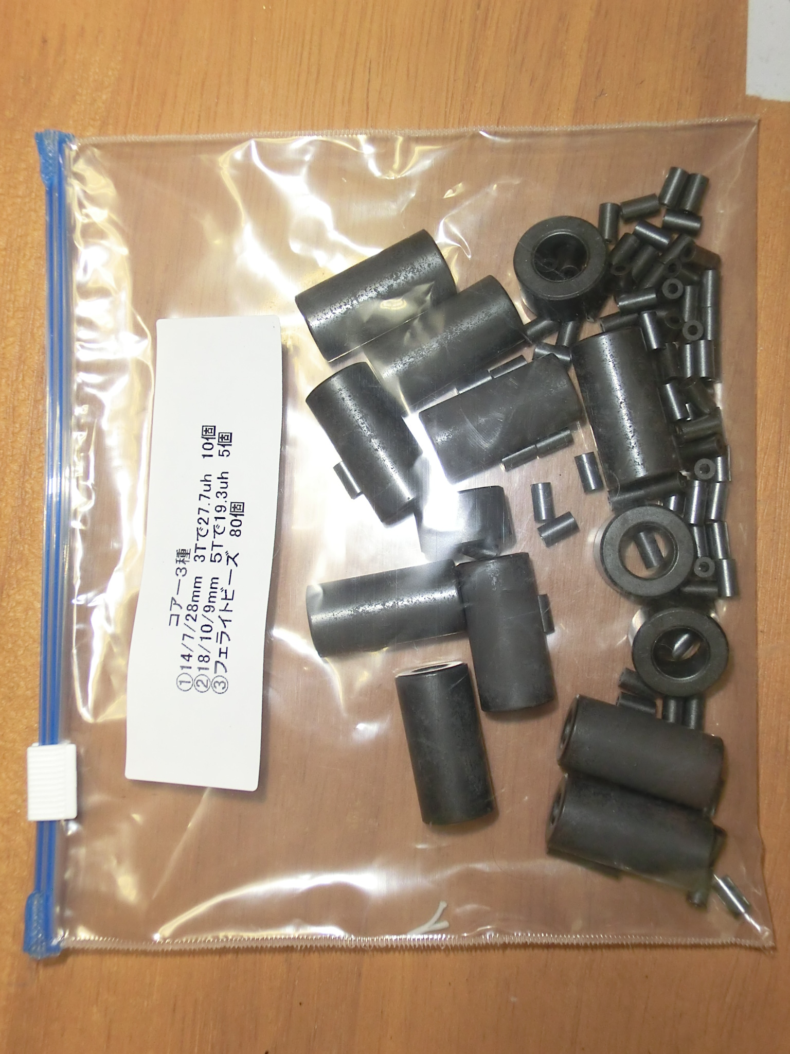

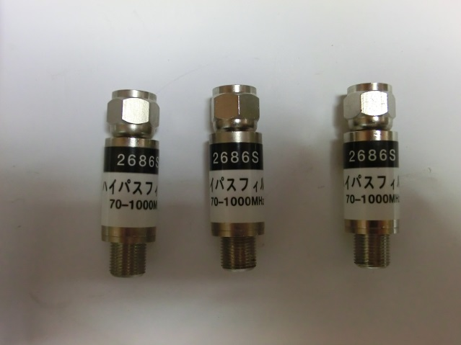
ＴＶＩ対策用ハイパスフィルター

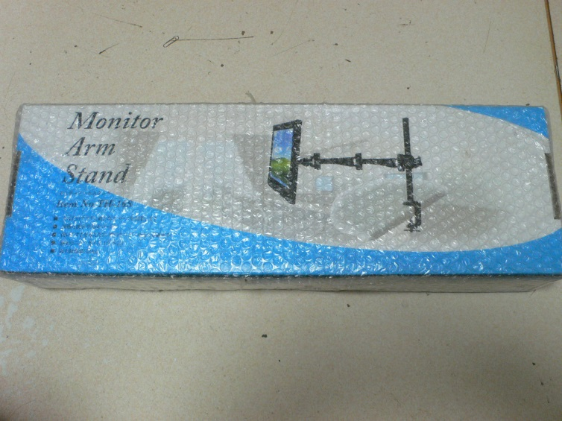

㊱ モニターアームスタンド １台
適用サイズ １５～２３インチ くらい
新品 未開封 未使用

㊲ ＦＬ-2100Ｚ ＦＬ-2100Ｂ
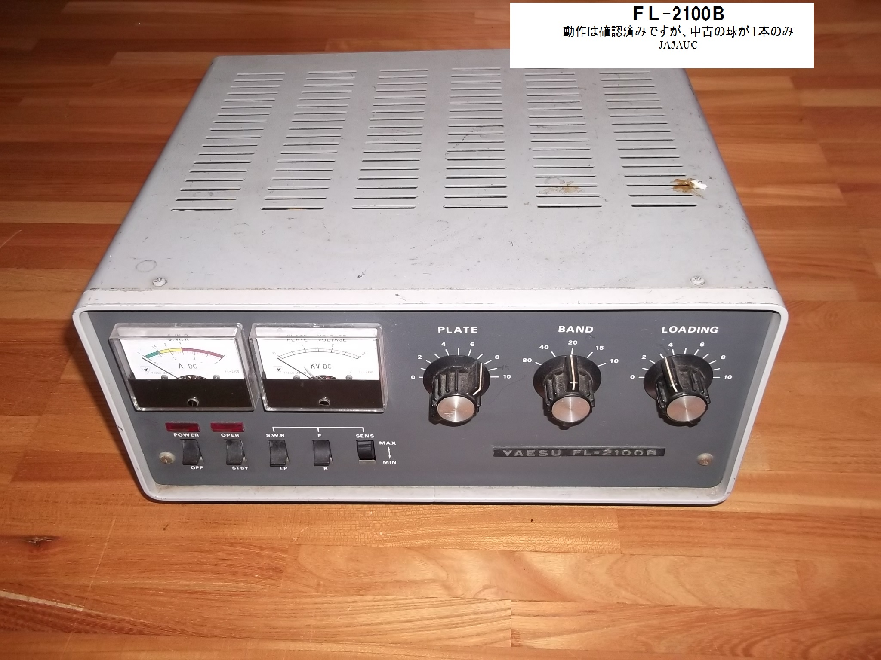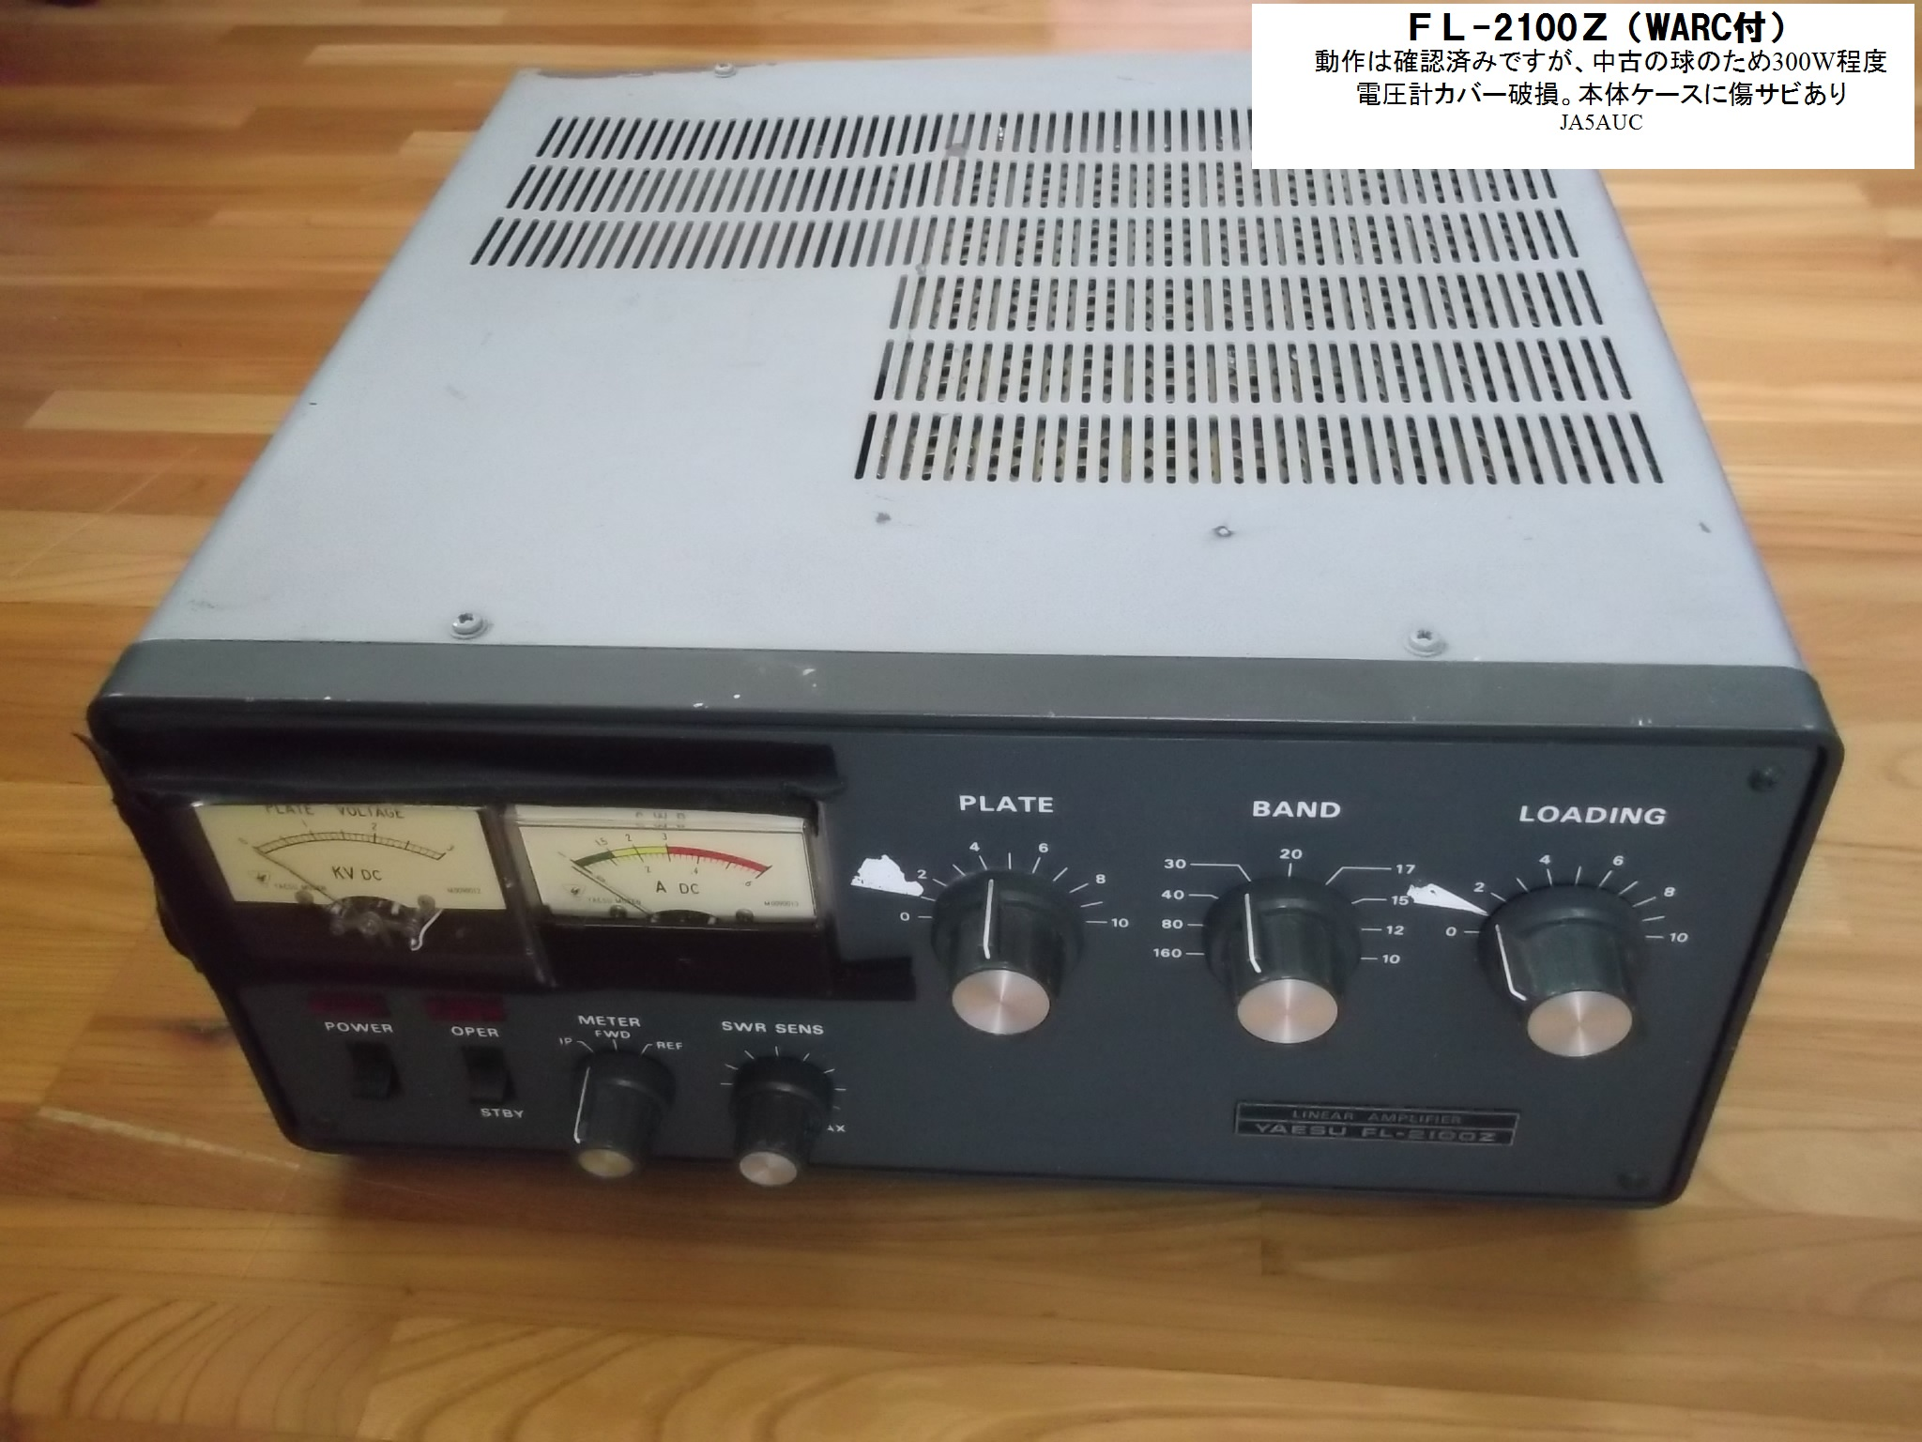

FC-757AT（全自動チューナ） MC-60
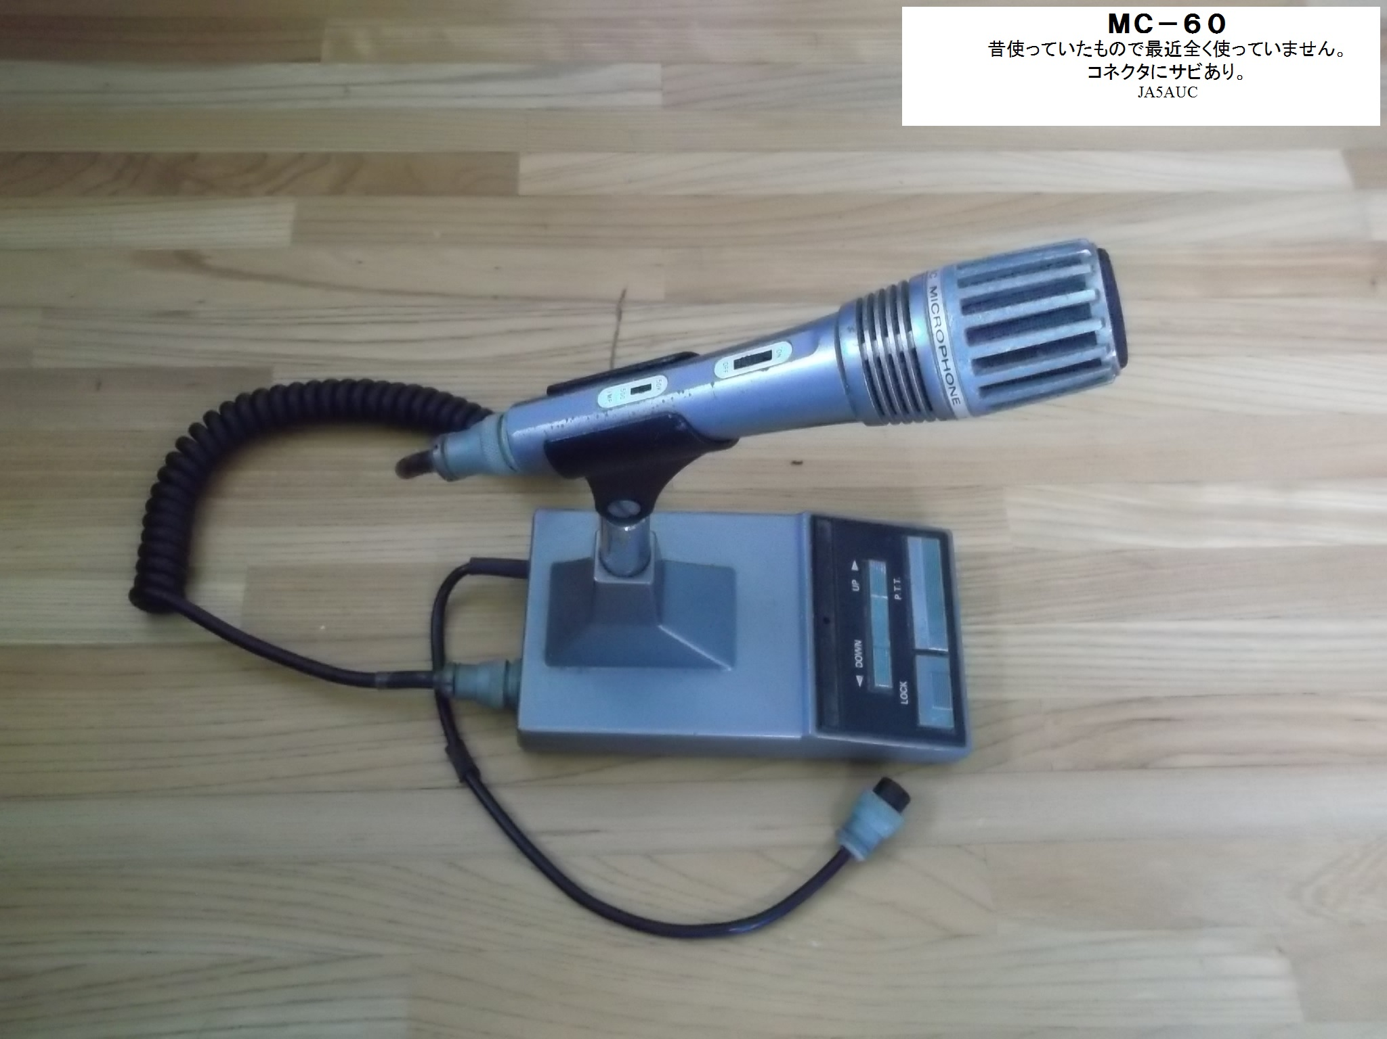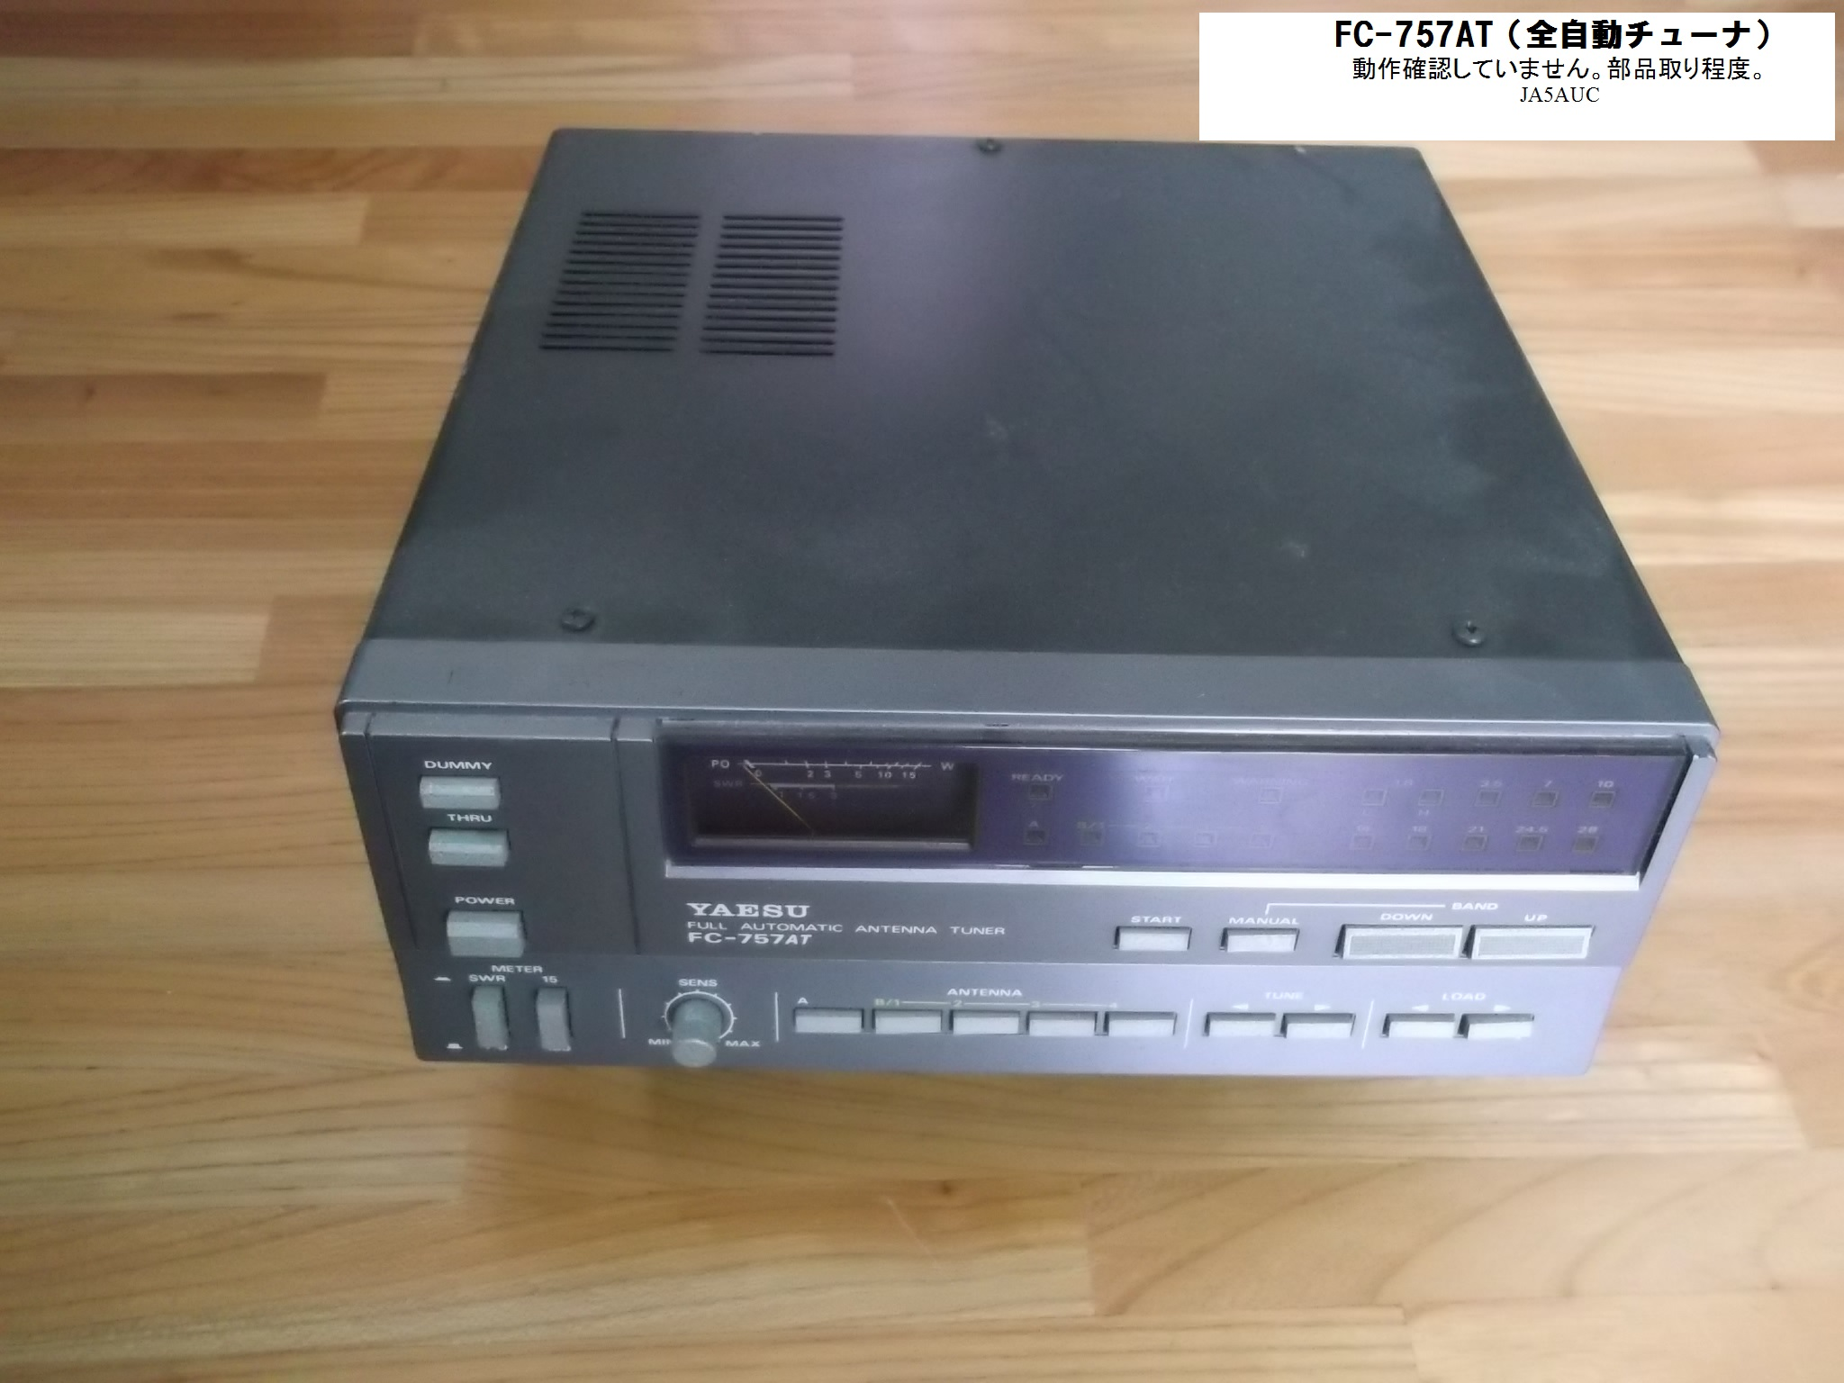

㊳ BNCコネクター
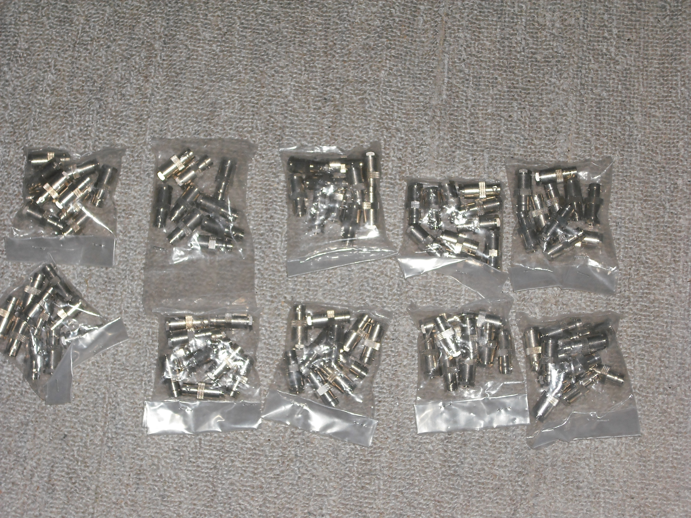

㊴ オークション用椅子（現品は黒色） じゃんけん用
W66×D74×H1130～1200 座高47～54 W48
